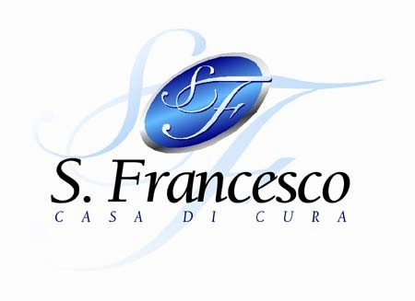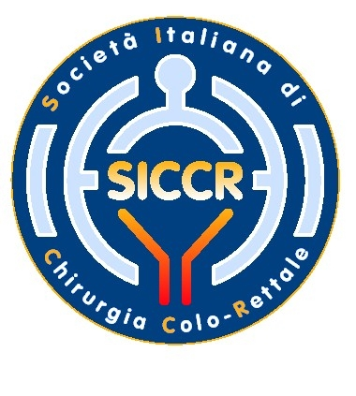
GRAND HOTEL DELLE TERME
TELESE TERME (BN)
24-05-2006
ATTUALITA IN CHIRURGIA DELLE EMORROIDI

Video rassegna e stato dell’arte

COMITATO SCIENTIFICO

F. Cotuogno

M. Pescatori

G. Romano

F. Selvaggi

S. Spagnuolo

Segreteria Organizzativa

A.Falzarano

C.Colella

F.M.Gaetano
Segreteria Convegno:
Sig.Tiziana Civitillo

PROGRAMMA

Mercoledì 24/05/2006

Ore 16.00 Saluto dell’A.D. della Casa di Cura San Francesco: Dr. G. Casucci
Saluto del Presidente SICCR :Prof.Dr.G. Romano

Introduzione ai lavori: Dr. S. Spagnuolo

Ore 16,30 Sessione I: tecniche low cost

Moderatori: G.Romano-S.Spagnuolo

-Tecniche di anestesia locale M.Cuomo

-Emorroidectomia aperta:Milligan-Morgan e varianti F.Selvaggi

-Emorroidectomia semichiusa,chiusa,
emorroidopessi manuale. M.Pescatori

Ore 18.00 Sessione II : nuove tecnologie

Moderatori:M.Pescatori-F.Catuogno

-Tecnica HAL Doppler A.Falzarano

-Emorroidectomia con ligasure F.Selvaggi

-Emorroidopessi con stapler P.Talento

-Tecnica R.A.R Doppler C.Colella

_________________________________________________________________

Scelta dell’intervento: linee guida SICCR G.Romano

Outcome chirurgico A. Bove

Conclusioni M.Pescatori

Chiusura dei lavori

Parterre scientifico:
A.Tartaglione
R.Ventriglia
D.Scrocco
P.Musto
D.De Palma
G.Pesce

